东软医疗保险报销系统数据库设计-ER图
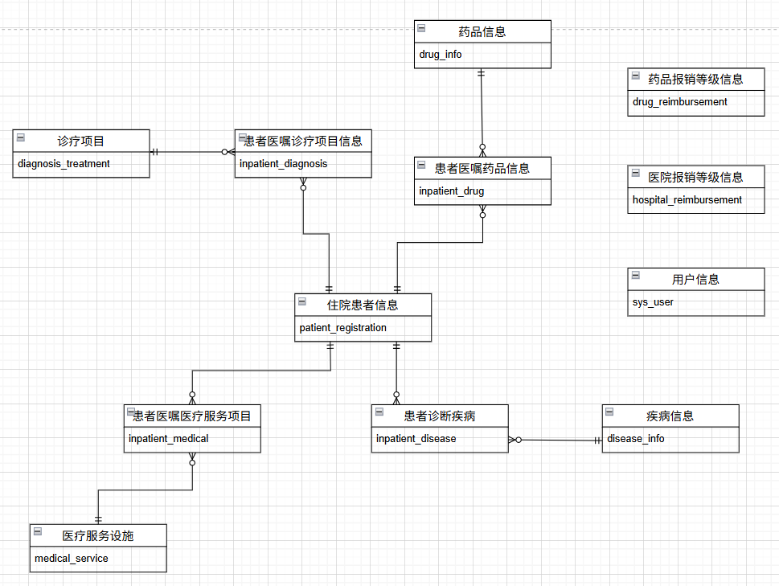

实体字段：
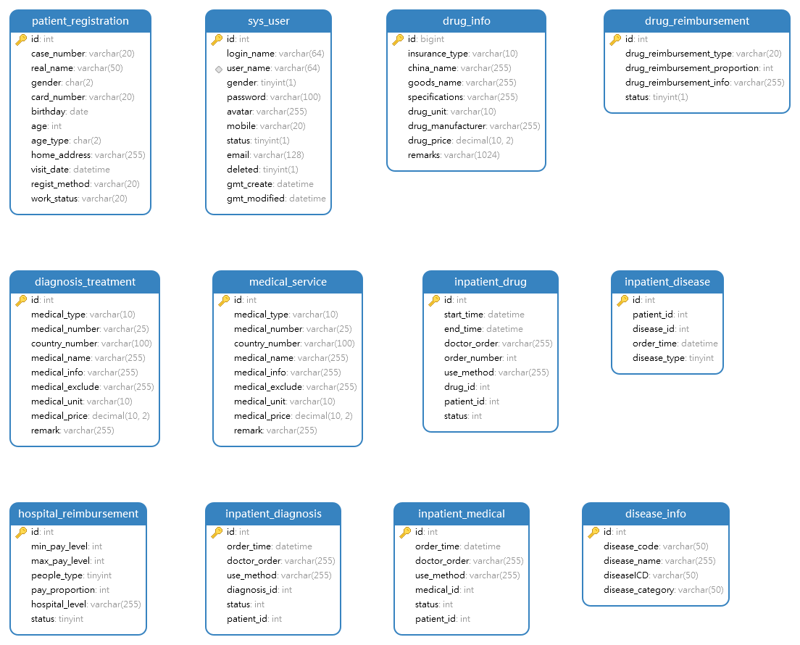
东软医疗保险报销系统数据库设计-总表
1.诊疗项目表diagnosis_treatment
字段名 | 类型 | 说明 | 备注
id | int |  | 主键
medical_type | varchar(10) | 项目类别
medical_number | varchar(25) | 项目编码
country_number | varchar(100) | 项目国家编码
medical_name | varchar(255) | 项目名称
medical_info | varchar(255) | 项目说明
medical_exclude | varchar(255) | 除外内容
medical_unit | varchar(10) | 计价单位
medical_price | decimal(10) | 价格
remark | varchar(255) | 备注

2.药品信息表drug_info
字段名 | 类型 | 说明 | 备注
id | bigint |  | 主键
insurance_type | varchar(10) | 报销类别
china_name | varchar(255) | 药品中文名称
goods_name | varchar(255) | 药品商品名称
specifications | varchar(255) | 规格
drug_unit | varchar(10) | 药品单位
drug_manufacturer | varchar(255) | 生产企业
drug_price | decimal(10) | 价格
remarks | varchar(1024) | 备注

3.药品报销等级信息表drug_reimbursement
字段名 | 类型 | 说明 | 备注
id | int |  | 主键
drug_reimbursement_type | varchar(20) | 药品报销级别
drug_reimbursement_proportion | int | 药品报销比例
drug_reimbursement_info | varchar(255) | 药品报销等级说明
status | varchar(1) | 状态：1-正常 0-禁用

4.医院报销等级信息表hospital_reimbursement
字段名 | 类型 | 说明 | 备注
id | int |  | 主键
min_pay_level | int | 报销起付金额
max_pay_level | int | 报销等级线
people_type | tinyint | 人员类别(1在职人员，0退休人员)
pay_proportion | int | 报销比例
hospital_level | varchar(255) | 医院等级
status | tinyint | 状态：1-正常 0-禁用

5.医疗服务设施medical_service
字段名 | 类型 | 说明 | 备注
id | int |  | 主键
medical_type | varchar(10) | 项目类别
medical_number | varchar(25) | 项目编码
country_number | varchar(100) | 项目国家编码
medical_name | varchar(255) | 项目名称
medical_info | varchar(255) | 项目说明
medical_exclude | varchar(255) | 除外内容
medical_unit | varchar(10) | 计价单位
medical_price | decimal(10) | 价格
remark | varchar(255) | 备注

6.用户信息表sys_user
字段名 | 类型 | 说明 | 备注
id | int |  | 主键
login_name | varchar(64) | 登录名
user_name | varchar(64) | 实际名称
gender | tinyint | 性别：1-男 2-女
password | varchar(100) | 密码
avatar | varchar(255) | 用户头像
mobile | varchar(20) | 联系方式
status | tinyint | 用户型类：1-管理 2-医院 3-报销
email | varchar(128) | 用户邮箱
deleted | tinyint | 逻辑删除标识：0-未删除；1-已删除
gmt_create | datetime | 创建时间
gmt_modified | datetime | 更新时间

7.住院患者信息表patient_registration
字段名 | 类型 | 说明 | 备注
id | int |  | 主键
case_number | varchar(20) | 住院号
real_name | varchar(50) | 患者姓名
gender | char(2) | 性别
card_number | varchar(20) | 身份证号
birthday | date | 出生日期
age | int | 年龄
age_type | char(2) | 年龄类型（岁、月、日）
home_address | varchar(255) | 住址
visit_date | datetime | 入院日期
regist_method | varchar(20) | 结算类别（自费、医保）
work_status | varchar(20) | 工作状态（在职、退休）

8.患者医嘱药品信息表inpatient_drug
字段名 | 类型 | 说明 | 备注
id | int |  | 主键
start_time | datetime | 起始时间
end_time | datetime | 结束时间
doctor_order | varchar(255) | 医嘱内容
order_number | int | 医嘱频次（次/天）
use_method | varchar(255) | 用法
drug_id | int | 药品表外键 | 外键
patient_id | int | 患者表外键 | 外键
status | int | 医嘱状态：1-正常执行 0-作废 2-停止

9.患者医嘱诊疗项目信息表inpatient_diagnosis
字段名 | 类型 | 说明 | 备注
id | int |  | 主键
order_time | datetime | 开立时间
doctor_order | varchar(255) | 医生医嘱诊疗项目信息
use_method | varchar(255) | 用法详情说明
diagnosis_id | int | 诊疗项目表外键 | 外键
status | int | 医嘱状态：1-正常执行 0-作废 2-停止
patient_id | int | 患者表外键 | 外键

10.患者医嘱医疗服务项目信息表inpatient_medical
字段名 | 类型 | 说明 | 备注
id | int |  | 主键
order_time | datetime | 开立时间
doctor_order | varchar(255) | 医嘱内容
use_method | varchar(255) | 用法详情说明
medical_id | int | 医疗服务表外键 | 外键
status | int | 医嘱状态：1-正常执行 0-作废 2-停止
patient_id | int | 患者id

11.疾病信息表disease_info
字段名 | 类型 | 说明 | 备注
id | int |  | 主键
disease_code | varchar(50) | 疾病助记编码
disease_name | varchar(255) | 疾病名称
diseaseICD | varchar(50) | 国际ICD编码
disease_category | varchar(50) | 疾病所属分类

12.患者诊断疾病表inpatient_disease
字段名 | 类型 | 说明 | 备注
id | int |  | 主键
patient_id | int | 住院患者表外键 | 外键
disease_id | int | 疾病表外键 | 外键
order_time | datetime | 疾病诊断时间
disease_type | tinyint | 诊断类型（1、入院诊断，2、主要诊断，3、其他诊断）

